目 录

一、引 言……………………………………2
二、仪表工作原理 …………………………2
三、仪表电路框图 …………………………2
四、仪表使用范围 …………………………2
五、仪表特点 ………………………………3
六、主要技术指标 …………………………3
七、操作方法 ………………………………4
八、维护保养及注意事项 …………………5
九、配套附件 ………………………………5
十、售后服务 ………………………………5

一、 引 言
欢迎使用武汉恒新国仪科技有限公司的高质量BY2671绝缘电阻测试仪。
在使用本仪表之前，请您仔细阅读说明书！
二、仪表工作原理
BY2671绝缘电阻测试仪由中大规模集成电路组成。本表输出功率大，短路电流值高，输出电压等级多（每种机型有四个电压等级）。工作原理为由机内电池作为电源经DC/DC变换产生的直流高压由E极出经被测试品到达L极，从而产生一个从E到L极的电流，经过I/V变换经除法器完成运算直接将被测的绝缘电阻值由LCD显示出来。
三、仪表电路框图
如图所示：
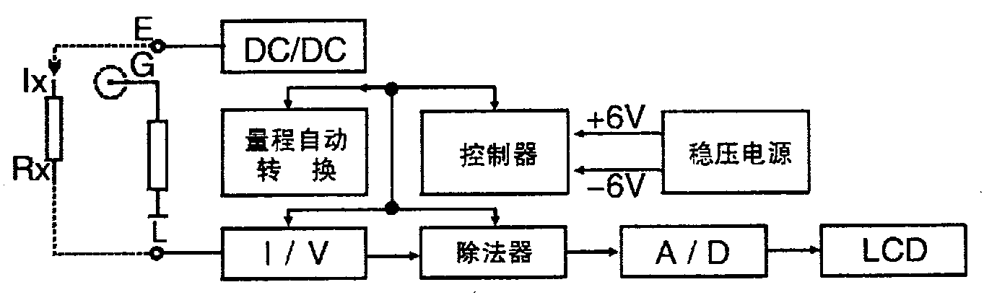

四、仪表使用范围
本仪表是电力、邮电、通信、机电安装和维修以及利用电力作为工业动力或能源的工业企业部门常用而必不可少的仪表。它适用于测量各种绝缘材料的电阻值及变压器、电机、电缆及电器设备等的绝缘电阻。

五、仪表特点
本表具有以下特点：
·输出功率大、带载能力强，抗干扰能力强。
本表外壳由高强度铝合金组成，机内设有等电位保护环和四阶有源低通滤波器，对外界工频及强电磁场可起到有效的屏蔽作用。对容性试品测量由于输出短路电流大于1.6mA，很容易使测试电压迅速上升到输出电压的额定值。对于低阻值测量由于采用比例法设计故电压下落并不影响测试精度。
·本仪表不需人力作功，由电池供电，量程可自动转换。一目了然的面板操作和LCD显示使得测量十分方便和迅捷。
·本表输出短路电流可直接测量，不需带载测量进行估算。
六、主要技术指标
1. 输出电压等级：500V,1000V,2000V,2500V
2. 测量范围：0～19999MΩ
3. 相对误差：≤±4%±1d
4. 分辨率：0.01 MΩ，0.1 MΩ，1.0 MΩ,10.0 MΩ
5. 电压负载：2500V/20 MΩ
6. 电压跌落：约10％
7. 短路电流：＞1.6mA
8. 电源适用范围，功率损耗
直流：7－9V（6节5＃可充电电池）
外接交流220V电源进行充电。
功耗：静态功耗≤160mW；
最大功率≤2.5W
9. 使用条件
环境温度：0℃～+45℃
相对温度：≤85%RH
10．体积与重量
体积：220mm×200mm×105mm；
重量：<1.4kg
七、操作方法
1、测量步骤
开启电源开关“ON”，选择所需电压等级，轻按一下指示灯亮代表所选电压档，轻按一下高压启停键，高压指示灯亮，LCD显示的稳定数值即为被测的绝缘电阻值，关闭高压时只需再按一下高压键，关闭整机电源时按一下电源“OFF”
2、启动高压后，机内定时器开始工作，一分钟时仪表自动报警5S，此时数值被锁定，便于计算吸收比。
3、接线端子符号含义
测量绝缘电阻时，线路“L”与被测物同大地绝缘的导电部分相接，接地“E”与被测物体外壳或接地部分相接，屏蔽“G”与被测物体保护遮蔽部分相接或其他不参与测量的部分相接，以消除表泄漏所引起的误差。测量电气产品的元件之间绝缘电阻时，可净“L”和“E”端接在任一组线头上进行。如测量发电机相间绝缘时，三组可轮流交换，空出的一相应安全接地。
八、维护保养及注意事项
1、存放保管本表时，应注意环境温度和湿度，放在干燥通风的地方为宜，要防尘、防潮、防震、防酸碱及腐蚀气体。
2、被测物体为正常带电体时，必须先继开电源，然后测量，否则会危及人身设备安全！本表E、L端子之间开启高压后有较高的直流电压，在进行测量操作时人体各部分不可触及。
3、本仪表配有可充电电池组。当机内可充电池组电压低于7.2V时，表头左上角显示欠压符号“←”。提示要及时对机内电池组充电8小时左右，直至面板上充电指示灯变暗以至熄灭。仪表长期不用时，应定期对可充电池组进行充电维护。
九、配套附件
- 测试线 一套
- 电源线 一根
- 充电电池 六节
- BY2671使用说明书 一份
- 产品合格证 一张
十、 售后服务
1、本仪器保修一年，凡在保修期内用户遵循运输、贮存和使用规则，有质量问题本公司负责保修。
2、仪器使用超过保修期，公司负责长期维修，并跟踪售后服务。
3、若仪器出现故障，应请专职维修人员或寄回本公司修理。不得自行拆开仪器，以免增加修理费用和造成仪器无法修复。
4、本说明书的所述指标，仅适于本型号仪器，若有改型恕不另行通知。

